Время фильмов

Холодным осенним укутавшись в теплый плед, хочется посмотреть хороший фильм. Для такого случая я подготовила подборку отличных фильмов на осень.

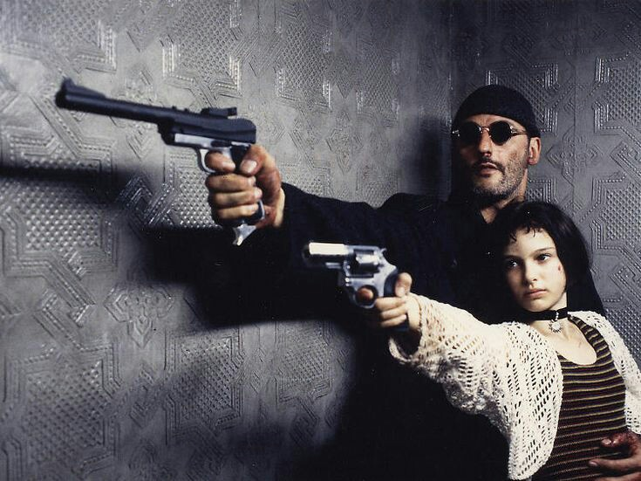
Леон (1994)
Наёмный убийца Леон равнодушен не только к судьбе своих жертв, но и к своей собственной. Он живет в замкнутом мирке, ничем не интересуясь и лишь изредка отвлекаясь на выполнение очередного "заказа". Но однажды в его жизни происходит нечто странное. Леон укрывает у себя двенадцатилетнюю Матильду, семью которой убили полицейские, замешанные в торговле наркотиками. Впустив девочку в свою квартиру, он впускает её и в свой мир - Леон и Матильда становятся друзьями. Но жестокая реальность накладывает на их отношения свой отпечаток: Матильда, решив отомстить за смерть своей семьи, уговаривает Леона научить её ремеслу профессионального убийцы.
Щегол (2019)
История юного Теодора Деккера, потерявшего мать во время теракта в Метрополитен-музее. Чудом оставшись в живых после взрыва, Тео получает от умирающего старика редкую картину кисти Карела Фабрициуса и кольцо. С этого момента начинается его погружение в подпольный мир искусства.
Достать ножи (2019)
На следующее утро после празднования 85-летия известного автора криминальных романов Харлана Тромби виновника торжества находят мёртвым. Налицо - явное самоубийство, но полиция по протоколу опрашивает всех присутствующих в особняке членов семьи, хотя, в этом деле больше заинтересован частный детектив Бенуа Блан. Тем же утром он получил конверт с наличными от неизвестного и заказ на расследование смерти Харлана. Не нужно быть опытным следователем, чтобы понять, что все приукрашивают свои отношения с почившим главой семейства, но Блану достаётся настоящий подарок - медсестра покойного, которая физически не выносит ложь.
Рабушко Анастасия

